**Ejercicio 08:**

Calculadora de IMC: Calcular el índice de masa corporal (IMC) de una persona y clasificarla en función de su valor (bajo peso, peso normal, sobrepeso, etc.).

Explicación: Se pide la altura y peso. Se usa la formula para calcular el IMC. Si la persona es menor a 18 en imc, está baja de peso. Si está entre 18 y 25, está en su peso ideal. Si es mayor a 25, está con sobrepeso. Si es mayor a 30, está con obesidad.

Foto pseudocódigo:

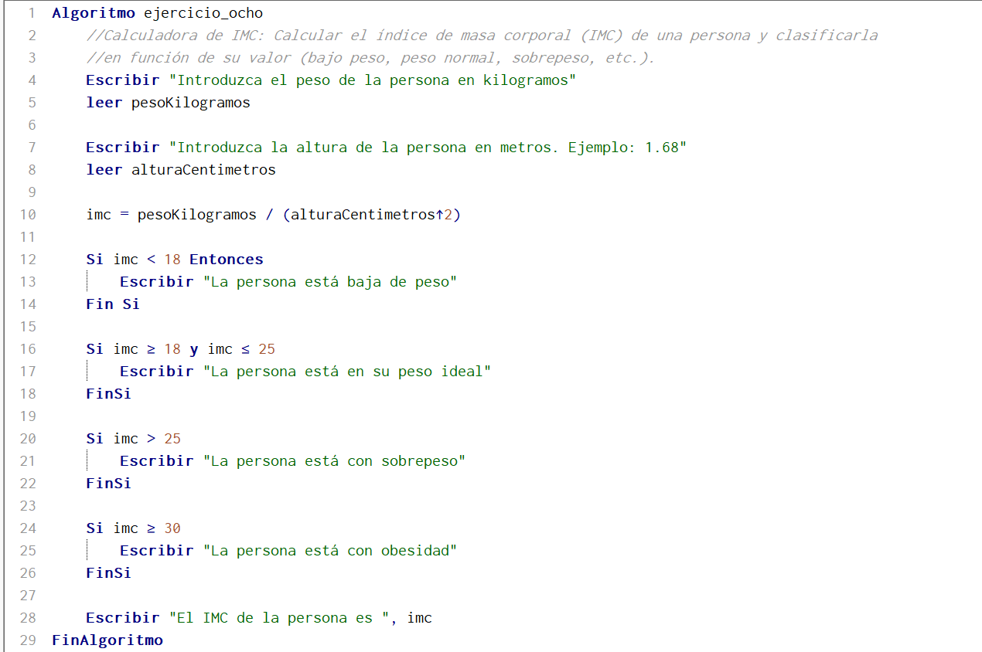

Foto algoritmo:

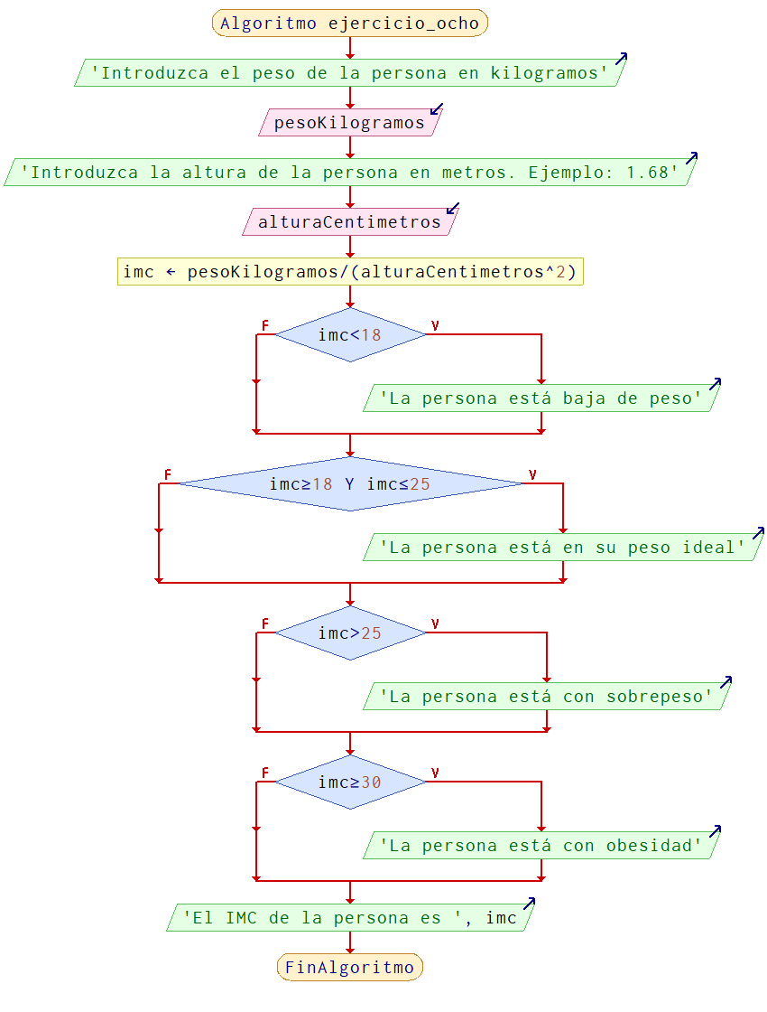  
Prueba de escritorio:

|  |  |  |  |
| --- | --- | --- | --- |
| **Peso KG** | **Altura metros** | **Categoría** | **IMC** |
| 55 | 1.65 | Peso ideal | 20.20 |
| 75 | 1.62 | Sobrepeso | 28.57 |
| 58 | 1.83 | Bajo de peso | 17.31 |
| 85 | 1.60 | Obesidad | 33.20 |